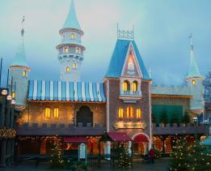

***Зимой, когда темнеет рано, и холод прокрадывается за вами в дом, когда вы приходите с улицы, так хочется света и праздника.***

***Особенно хорошо это понимают шведы***

***и празднуют день Святой Люсии...***



***Мы ждем Вас 10 декабря 2011 г.***

***в 12:00 в Сервисном Центре в зале Wellness!***